MANUAL DE USUARIO

1. Plantilla inspirada en el estándar Std IEEE 1063-2001 y adaptada a las necesidades del curso de Construcción de Software
2. **GRUPO G**

Tabla de contenido

1. Identificación de los datos (paquete, titulo) 3

2. Introducción 3

3. Información para el uso de la documentación 3

4. Conceptos de las operaciones 4

5. Procedimientos 4

6. Información sobre los comandos de software 9

7. Mensajes de error y resolución de problemas 17

8. Características de navegación 18

9. Glosario 19

# Identificación de los datos (paquete, titulo)

Proyecto “SCM” Sistema de Cobro Municipal de Autos.

# Introducción

En el presente manual de usuario del sistema de cobro municipal de carros donde este programa está diseñado para ayudar a los municipios a controlar y gestionar el cobro de impuestos y multas por el uso de vehículos en las calles y áreas públicas. Este manual de usuario está diseñado para proporcionar una guía completa sobre cómo utilizar el programa de manera efectiva y eficiente. En este manual, encontrarás una descripción detallada del programa, sus características principales, y una guía paso a paso sobre cómo utilizar el programa. Con el fin de que sea útil en la comprensión y para utilizar el sistema de cobro municipal de carros.

# Información para el uso de la documentación

* **Descripción general del programa**: El sistema de cobro municipal de carros es una aplicación que ayuda a los usuarios a gestionar sus vehículos y multas. Con esta herramienta, los usuarios pueden registrar vehículos, pagar multas, y tener una base de datos actualizada de vehículos registrados. Además, el sistema es capaz de calcular automáticamente el monto de las multas en función de la infracción cometida.
* **Organización del manual:** El manual de usuario del sistema de cobro municipal de carros está organizado en secciones principales que facilitan su uso, incluyendo la introducción, conceptos de las operaciones, los procedimientos, información sobre los comandos de software, mensajes de error y resolución de problemas, el glosario, las características de navegación y las herramientas de búsqueda en documentos electrónicos. Además, el manual cuenta con una tabla de contenidos y un índice para que los usuarios puedan encontrar rápidamente la información que necesitan. Las secciones de procedimientos y referencia están interconectadas para una navegación fácil.
* **Procedimientos:** Un ejemplo de un procedimiento en el sistema de cobro municipal de carros es registrar un vehículo. El usuario debe completar un formulario con la información del vehículo, como número de placa, modelo, color, marca y el año. Una vez confirmada la información, el sistema guarda automáticamente la información en la base de datos de vehículos registrados.
* **Información sobre los comandos de software:** El sistema de cobro municipal de carros cuenta con muchas funciones y características útiles, como el cálculo automático del pago anual de impuestos. Por ejemplo, al pasar un año, tanto el impuesto unitario y el impuesto por emisión de gases se sumarán a la deuda del dueño del carro. Además, los usuarios pueden gestionar sus automóviles, y actualizar la información de sus vehículos.

# Conceptos de las operaciones

* **Inicio de sesión:** Los usuarios pueden acceder a la aplicación por medio de su usuario y contraseña.
* **Registro de vehículos:** Los usuarios pueden registrar nuevos vehículos en el sistema, incluyendo información como la marca, modelo, año, color y placa.
* **Modificar vehículos:** Los usuarios pueden modificar el color de sus vehículos en el sistema.
* **Buscar vehículos:** Los usuarios pueden buscar sus vehículos en el sistema, por medio de la marca o placa.
* **Pago de impuesto vehicular**: Los usuarios pueden buscar sus pagos de impuesto vehicular de todos sus vehículos y realizar pagos en línea utilizando el sistema de cobro.
* **Configuración del perfil:** Los usuarios pueden visualizar las diversas opciones que ofrece el sistema para su perfil.
* **Cerrar sesión:** Los usuarios pueden cerrar la sesión de su cuenta.

# Procedimientos

**Iniciar Sesión**

La interfaz de inicio de sesión se pide el ingresa los datos del usuario para poder acceder al sistema, por lo que se deberá ingresar el usuario y contraseña. Una vez que se proporcionan los datos requeridos, el sistema verifica la información para corroborar que el usuario es legítimo y tiene acceso autorizado a la cuenta.



**Menú Principal**

El menú principal del SMCI podemos observar los datos del Usuario, además de contar con 4 diferentes módulos los cuales son: módulo “Mis Vehículos”, módulo “Pago de Impuesto Vehicular”, módulo “Pagos Realizados”, módulo “Ajustes de Usuario”.

En la parte inferior izquierda podemos encontrar los botones de “apagado” y “cerrar sesión”. En caso de seleccionar el botón de “apagado” se cerrará el sistema.

En caso de seleccionar el botón de “cerrar sesión” el sistema procederá a cerrar la sesión del usuario y posteriormente enviarlo a la pagina de inicio de sesión.



**Módulo “Menú Vehículos”**

El menú vehículos es un modulo del sistema que se enfoca en la gestión de vehículos, en este menú los usuarios pueden acceder a diferentes funciones relacionadas con la administración de vehículos, como lo son el agregar, modificar y la búsqueda de vehículos.

* Se puede visualizar una tabla de vehículos registrados, esta tabla se muestra todos los vehículos registrados por el usuario, con sus detalles correspondientes, como el número de placa, marca, modelo, año, color, entre otros.
* La búsqueda filtrada permite al usuario buscar sus vehículos registrados por los siguientes criterios: placa o marca. El usuario debe seleccionar el criterio de búsqueda deseado e ingresar los detalles en el campo correspondiente. Posteriormente pulsar el botón “Filtrar”.
* En caso de haber filtrado algún vehículo y desea ver de nuevo la lista de todos los carros registrados debe pulsar el botón “Limpiar”.
* Si se desea modificar el color de alguno de los vehículos registrados solo debe buscar el vehículo a modificar en la tabla de vehículos registrados, dar clic sobre el vehículo deseado, luego ir al área de modificar color y seleccionar el nuevo color, por último pulsar el botón “modificar”.
* Si se desea eliminar algún vehículo de su registro debe de seleccionar el vehículo de la tabla de vehículos registrados y posteriormente darle clic en el botón “eliminar”.
* La función “Agregar Auto” es la única función del modulo que lo re-direccionará a una nueva página.



**Agregar Vehículo**

Dentro del modelo “menú vehículos” se encuentra la sección de agregar vehículo, para el cual necesitamos los datos del vehículo a registrarse.



Entre los datos solicitados se encuentra marca, modelo, año, placa y color del vehiculo que desea registrar, una vez llenado todos los datos solicitados deberá darle “clic” en el boton “Agregar”. Si todos los datos fueron ingresados correctamente se procedera a registrar su vehiculo en el sistema.



**Pago de Impuesto Vehicular**

En el modelo pago de impuesto vehicular se visualiza el cálculo total de impuestos a pagar por todos los vehículos que tenga el usuario, además de poder realizar el pago del impuesto.





**Pagos Realizados**

En este módulo se puede visualizar el historial del pago de impuesto de vehículos anuales que ha tenido el usuario.

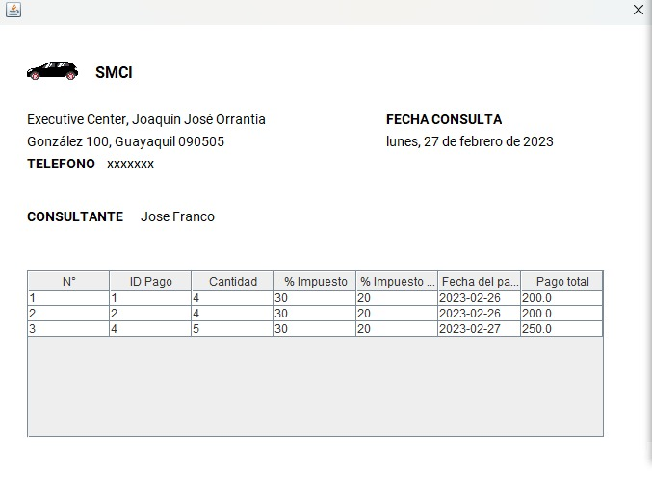

**Ajustes de Usuario**

El módulo de ajuste de usuario nos permite editar todos los datos referentes a la cuenta del usuario, entre los datos con permiso a editar se encuentran: nombre, dirección, teléfono, correo electrónico.

Los datos de número de licencia, cédula y fecha de nacimiento no podrán ser editados debido a que son datos permanentes y exclusivos del usuario.

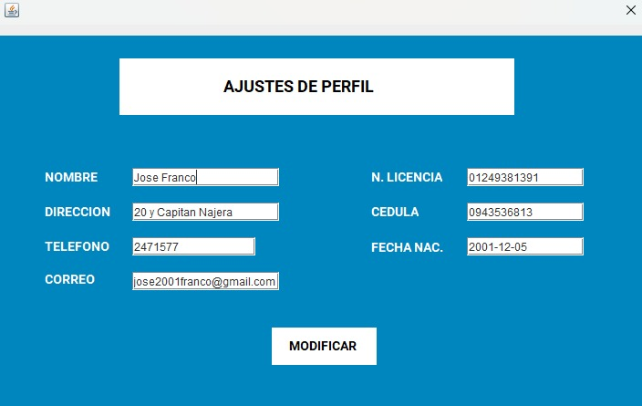

# Información sobre los comandos de software

**Iniciar Sesión**

Los campos solicitados son:

* **Usuario:** se usa una caja de texto que aceptara una capacidad de 10 caracteres de tipo numérico.
* **Contraseña:** se usa una caja de texto que permitirá el ingreso de caracteres de tipo alfanumérico.

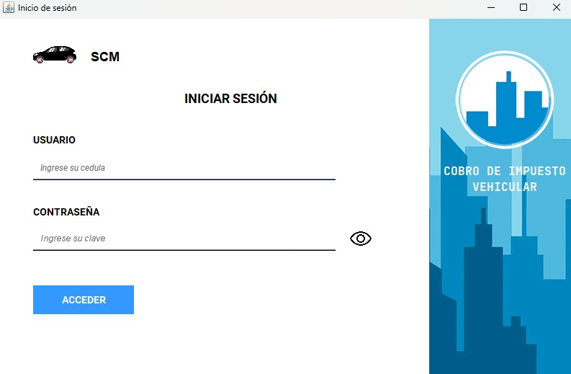

1

2

**Paso 1:** Ingresar su usuario (número de identificación) y contraseña para acceder al sistema.

**Paso 2:** Una vez que ha ingresado su usuario y contraseña, debe hacer clic en el botón para iniciar sesión en el sistema.

Luego el sistema comprobara la información ingresada para asegurarse de que es válida y corresponde a un usuario registrado, si la información ingresada es válida, el usuario será redirigido al sistema.

**Menú Principal**

Cuenta con 4 opciones dentro de las cuales se podrán realizar diversas funciones, para poder ingresar a cualquiera de estas opciones solo deberá darle “clic” sobre la opción deseada.

**Botones de Salida**

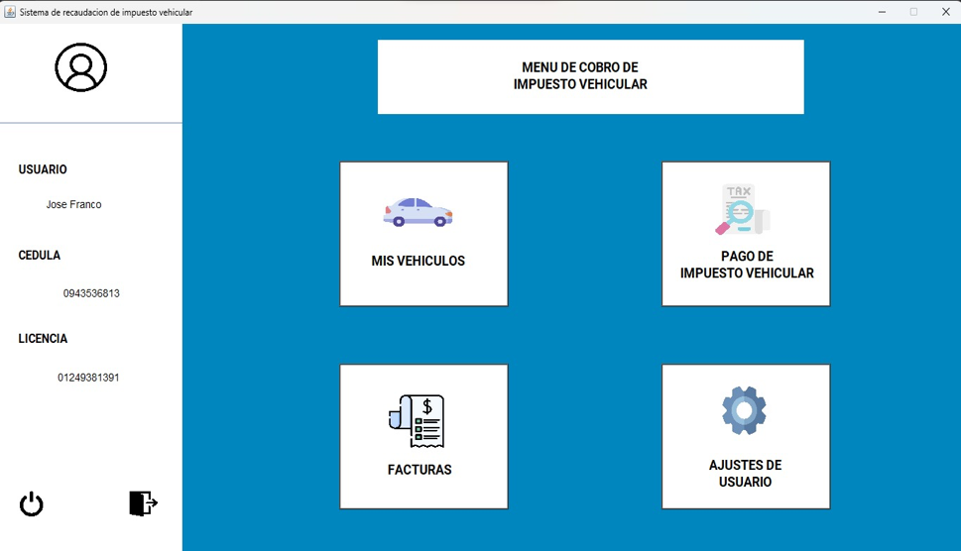

1

2

3

4

1. **Mis Vehículos:** Esta opción permitirá al usuario registrar y acceder a la información de sus vehículos registrados.
2. **Pago de Impuesto Vehicular:** Permitirá al usuario consultar y pagar los impuestos de sus vehículos registrados.
3. **Pagos Realizados:** Se mostrará el historial de todos los pagos realizados dentro del sistema.
4. **Ajustes de Usuario**: Dentro de esta opción se podrá editar los datos de la cuenta del usuario (a excepción de No. De Licencia, C.I. y fecha de nacimiento)

**Botones de Salida**

Contamos con dos botones de salida los ayudan a:



Este botón nos permite apagar nuestro sistema logrando que nuestro programa se cierre completamente.

Este botón nos permite cerrar sesión, posteriormente nos re-direccionará a la pantalla de inicio de sesión.

**Menú Vehículos**

En el menú vehículos podemos observar todo lo relacionado con los vehículos ya registrados del usuario. Se cuenta con diferentes funciones

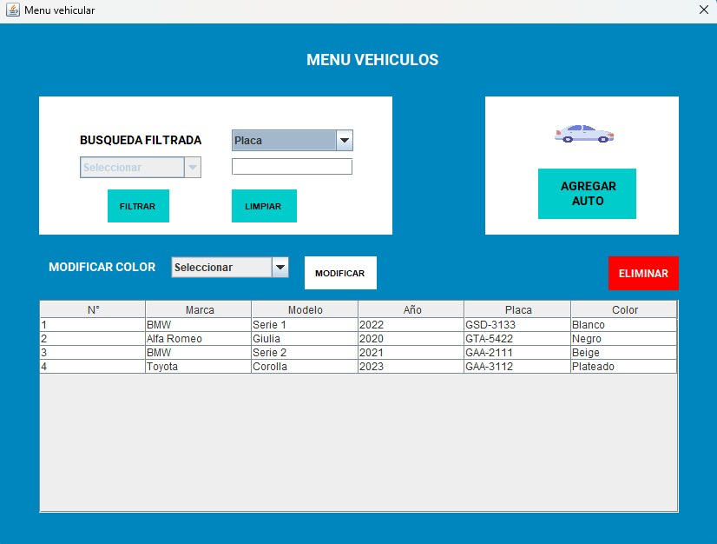

E

D

A

B

C

1. **Tabla de Vehículos Registrados:** En esta tabla puede ver todos sus vehículos registrados en el sistema junto con las características de cada uno.
2. **Búsqueda Filtrada:** Si desea buscar un vehículo en particular puede usar la búsqueda filtrada. Esta función le ayudara a buscar vehículos por su Marca o su Placa.

* **Paso 1:** Seleccione el tipo de dato con el cual se realizará la búsqueda
* **Paso 2:** Dependiendo de la opción seleccionada deberá de seleccionar o ingresar el dato correspondiente.
  + **Filtro por Marca:** En Caso de querer buscar todos los vehículos de una marca en particular se le habilitara un combo box en el cual se encuentras las diferentes marcas de vehículos.
  + **Filtro por Placa:** En Caso de querer buscar un vehículo en especifico puede filtrar por el numero de placa, una vez seleccionada la opción de Placa se le habilitará un cuadro de texto en el cual podrá ingresar la placa del vehículo a buscar.
* **Paso 3:** Luego de haber ingresado la información solicitada proceda a darle clic en el botón
* **Paso 4:** Se procederá a actualizarse de manera automática la tabla de vehículos registrados, mostrando solamente los vehículos que cumplan con los datos ingresados.
* **Paso 5:** En caso de que desee ver la lista completa de sus vehículos registrados sin ningún filtro debe darle clic al botón “Limpiar”.

1. **Modificar color:** Para modificar el color de alguno de sus vehículos registrado debe seguir los siguientes pasos.

* **Paso 1:** Busca en la tabla de vehículos registrados el auto al que desee modificar el color (En casa de no encontrarlo puedes usar la búsqueda filtrada)
* **Paso 2:** cuando haya encontrado el auto que deseas modificar dale clic sobre este.
* **Paso 3:** con el auto ya seleccionado dirígete a el área donde dice modificar color, alado de este podrás encontrar una opción para seleccionar el color que desee.
* **Paso 4:** Posteriormente pulse el botón “Modificar”.

1. **Eliminar vehículo:** En caso de que desee eliminar algún vehículo de su registro debe:

* **Paso 1:** Busca en la tabla de vehículos registrados el auto al que desee eliminar
* **Paso 2:** cuando haya encontrado el auto que deseas eliminar dale clic sobre este.
* **Paso 3:** con el auto ya seleccionado diríjase al botón de eliminar y de clic sobre el.



1. Si usted desea agregar un nuevo auto a su registro solo debe de pulsar el botón Este botón lo re-direccionará a una pagina para realizar el registro.

**Agregar Vehículo**

Los campos solicitados son:

* **Marca:** Se usa un combo box que tendrá como opciones los nombres de las distintas marcas de vehículos (solo se podrá seleccionar 1 opción).
* **Año:** se usa una caja de texto que aceptara una capacidad de 4 caracteres de tipo numérico.
* **Color:** Se usa un combo box que tendrá como opciones los distintos colores. (solo se podrá seleccionar 1 opción).
* **Modelo:** Se usa un combo box que tendrá como opciones los nombres de los distintos modelos de vehículos de la marca que selecciono previamente (solo se podrá seleccionar 1 opción).
* **Placa:** se usa una caja de texto que permitirá el ingreso de hasta 7 caracteres de tipo alfanumérico

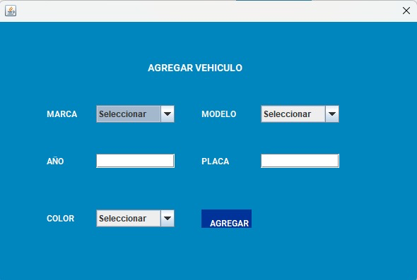

1

2

**Paso 1:** Ingresar los datos correspondientes.

**Paso 2:** Una vez que haya llenado todos los datos debe hacer clic en el botón para iniciar sesión en el sistema.

Luego el sistema comprobará la información ingresad, si la información ingresada es válida, el vehiculo se registrara en la base de datos del sistema.



**Pago de Impuesto Vehicular**

El sistema muestra la cantidad de autos que tiene registrado el usuario, los valores de los impuestos que deben pagar los vehículos de forma unitaria y el calculo del total de impuestos a pagar.

La fórmula para realizar el calculo del total de impuesto es:

**Datos:**

Z= Cantidad de Vehículos registrados del usuario

X= Total de impuestos a pagar

**Fórmula:**

$$X=\left(Z*30\right)+(Z*20)$$

Para poder realizar el pago de impuestos debe de ingresar los datos de la tarjeta con la cual desea pagar, los datos a ingresar son:

* + **Número de Tarjeta:** Se usa una caja de texto que aceptara un total de 16 caracteres de tipo numérico.
  + **Fecha de caducidad (Mes/Año):** Se usa una caja de texto que acepta caracteres numéricos y especiales.
  + **CVV:** se usa una caja de texto que permitirá el ingreso de 3 caracteres y solo se puede ingresar datos tipo enteros numéricos.
  + **Nombre del Propietario de la Tarjeta:** Se usa una caja de texto que aceptara caracteres de tipo alfabéticos.

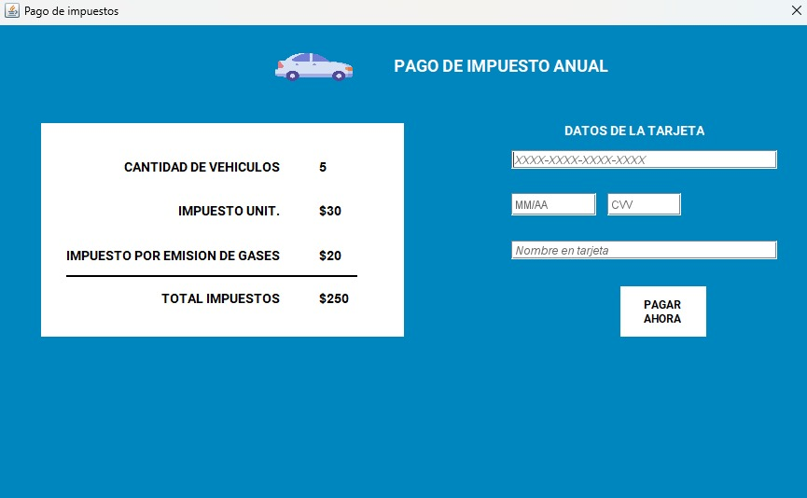

Para realizar el pago de impuesto anual debe:

* **Paso 1:** Debe de llenar los datos de la tarjeta con la que desea realizar el pago
* **Paso 2:** debe seleccionar el botón de
* 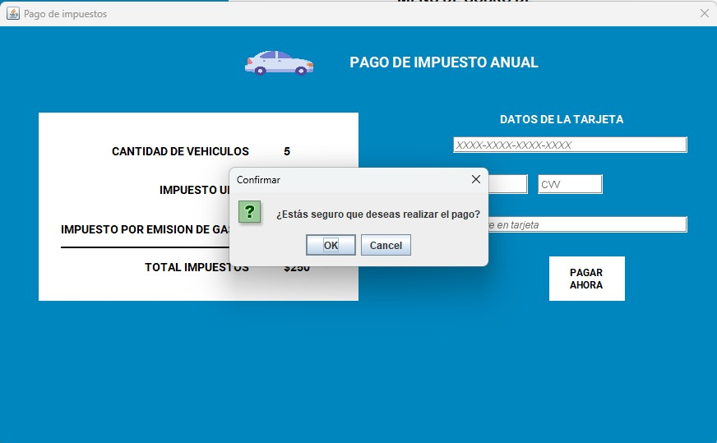**Paso 3:** Después le aparecerá un mensaje de confirmación si desea realizar el pago o cancelarlo. Deberá darle clic en “aceptar”
* 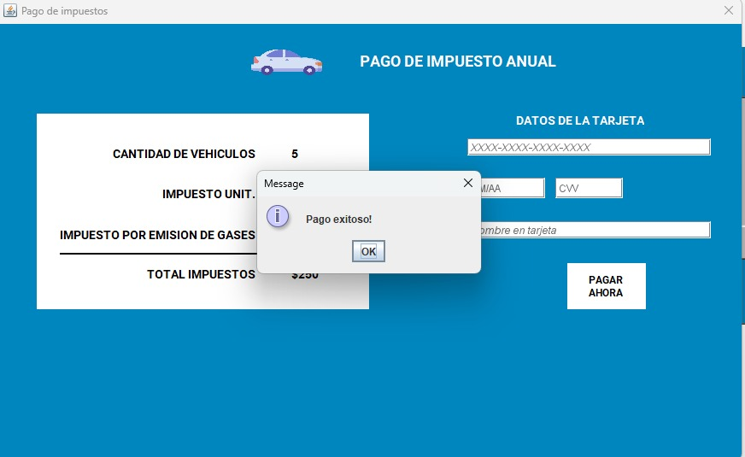**Paso 4:** Por último, se le mostrara un mensaje de que su pago se ha realizado con éxito.

**Pagos Realizados**

En este módulo se encuentra el historial de los pagos que ha realizado el usuario. Dentro de este podemos encontrar una tabla que especifica cada servicio a pagar.

Entre los datos mostrados se especifica la cantidad de autos de los cuales realizo el pago, el valor de cada impuesto a pagar, la fecha de Pago y el valor total de pago.

**Ajustes de Usuario**

Dentro del módulo de ajustes de usuario usted podrá editar la información de su cuenta. Entre la información que usted podrá editar está:

* + **Nombre:** Se usa una caja de texto que aceptara caracteres de tipo alfabéticos.
  + **Dirección:** Se usa una caja de texto que acepta caracteres numéricos, alfanuméricos y especiales.
  + **Teléfono:** se usa una caja de texto que permitirá el ingreso del número de teléfono para poder contactar y tiene una capacidad de 10 caracteres y solo se puede ingresar datos tipo enteros numéricos.
  + **Correo:** Se usa una caja de texto que acepta caracteres numéricos, alfanuméricos y especiales.

Para usted modificar sus datos de usuario deberá:

* **Paso 1:** Al momento de ingresar a “Ajustes de usuario” podrá visualizar todos sus datos llenos, usted deberá ubicarse en el cuadro de texto del dato que desea editar.
* **Paso 2:** Una vez editado el dato debe darle clic en el botón modificar.

Recuerde que los datos de Numero de licencia, cedula y fecha de nacimiento están bloqueados ya que estos no pueden ser editados.

# Mensajes de error y resolución de problemas

**Error en el Inicio de Sesión**



* Recuerde que su usuario es su número de cedula
* En caso de que haya ingresado sus datos correctamente verificar que su cuenta ya haya sido creada.

**Error en la búsqueda filtrada**

* Recuerde que para poder realizar la búsqueda filtrada debe de seleccionar el tipo de dato con el que desea se filtre la lista.
* Solo se puede realizar una búsqueda filtrada con la Marca o con la placa del Vehículo.
* Es obligación que luego de haber seleccionado el tipo de dato le proporcione al sistema la información del vehículo.
* En caso de haber elegido Marca debe seleccionar la marca deseada y en caso de haber elegido Placa ingresar el número del mismo.

# Características de navegación

**Agregar Auto nuevo al registro**

Para usted poder agregar un auto nuevo a su registro debe:

Iniciar Sesión > Mis vehículos > Agregar Auto



Luego proceda a realizar los pasos previamente explicados en este documento.

**Pagar Impuesto Vehicular Anual**

Para usted poder realizar el pago deseado debe:

Iniciar Sesión > Pago de Impuesto Vehicular > Datos de la Tarjeta



Luego proceda a realizar los pasos previamente explicados en este documento.

**Editar datos de mi Cuenta**

Para usted poder modificar ciertos datos de su cuenta de usuario debe:

Iniciar Sesión > Ajustes de Usuario



# Glosario

**SCM**

Sistema de Cobro Municipal

**Interfaz**

Se denomina interfaz al conjunto de elementos de la pantalla que permiten al usuario realizar acciones sobre el Sitio Web que está navegando. Por lo tanto, se considera parte de la interfaz a los elementos de identificación, de navegación, de contenido y de acción.

**Filtrar**

Proceso de selección de elementos específicos de un conjunto de datos o información, basado en ciertos criterios o condiciones.

**Usuario**

Es una persona, entidad o sistema que utiliza un servicio, plataforma o dispositivo. Se refiere a una persona que interactúa con un sistema informático, como un programa, aplicación, sitio web o red social.

**CVV**

Se usa una caja de texto que permitirá el ingreso de 3 caracteres y solo se puede ingresar datos tipo enteros numéricos.

**Impuestos**

Obligación financiera que se impone a individuos o entidades por parte del gobierno o una autoridad fiscal, con el fin de financiar los gastos públicos y redistribuir la riqueza.

**Filtrada**

Conjunto de datos que ha sido procesado con un filtro para seleccionar, eliminar o modificar ciertos elementos, con el fin de obtener una vista más específica y útil de la información.